MODELLERİN KURULUMU VE KULLANIMI

(Windows 10)

1-) Aşağıdaki verilen linkten models’ı Clone or download’a tıklayarak zip formatında indirelim.

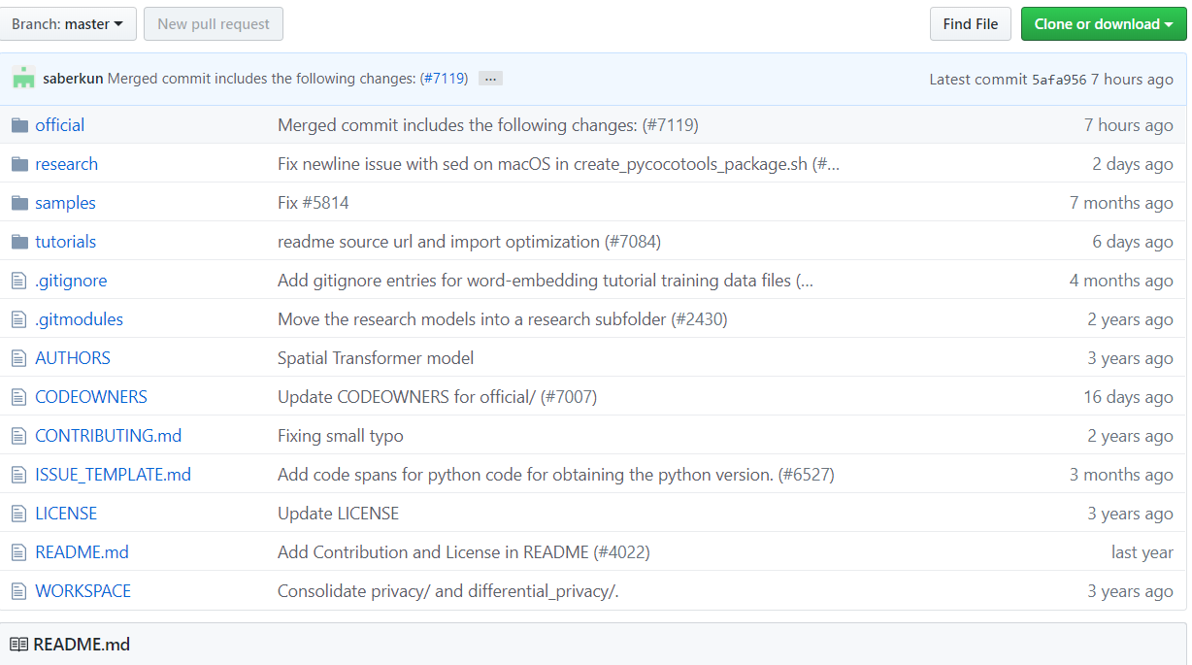<https://github.com/tensorflow/models>

## <https://github.com/tensorflow/models/tree/master/research/object_detection> link’in Table of contents’deki installation bölümünde kurulum adımları LİNUX için tek tek anlatılmaktadır. Burada Windows 10 için kurulum adımları anlatılacaktır.

## 2-) <https://github.com/protocolbuffers/protobuf/releases> link’indeki [Protocol Buffers v3.4.0](https://github.com/protocolbuffers/protobuf/releases/tag/v3.6.0) tıklayarak [protoc-3.4.0-win32.zip](https://github.com/protocolbuffers/protobuf/releases/download/v3.4.0/protoc-3.4.0-win32.zip) protobuf sürümünü indirelim.

## 3-) İndirdiğimiz models ve protobuf dosyalarını açalım. Bu dosyaları istediğimiz bir yerde çalıştırabiliriz. Ben yerel disk C de çalıştırdım ve isimlerini models ve protoc olarak değiştirdim. İsimlerin değişmesindeki amaç ismin daha kısa olması.

## 4-) Models’ı nereye kurduysak research klasörüne girelim ve üstteki komut penceresinde cmd yazıp enter’a tıklayalım. (Bende C:\models\research)

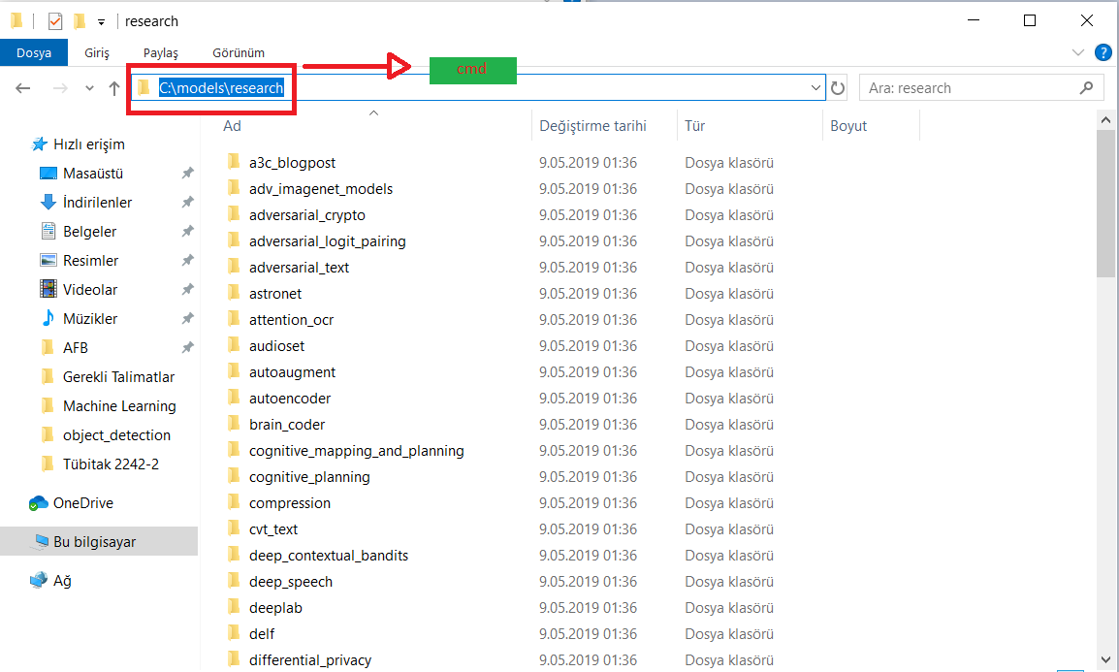

5-) Protoc klasörü içindeki bin klasörüne girelim ve adresini kopyalayıp cmd’ye yapıştıralım. Bir ters slaç ekleyelim (\). Daha sonra protoc object_detection/protos/*.proto --python_out=. Komutu kopyalayıp cmd satırına yaptıralım. Enter’a tıkladığımız zaman bütün proto dosyaları derlenecektir. Doğru yapıldıysa hata çıkmaz. Hata alırsanız, doğru yazdığınıza ve yolu doğru yazdığınızı kontrol edin. Eğer hala hata alıyorsanız protoc sürümünüzü değiştirin.



6-) Daha sonra test etmek için aynı yerde cd object detection yazalım. jupyter notebook yazarak jupyter notebook’u çalıştıralım. Buradaki [object_detection_tutorial.ipynb](http://localhost:8888/notebooks/object_detection_tutorial.ipynb) isimli dosyaya tıklayalım.

Açtıktan sonra cell kısmına gelip run all’a tıklayarak tüm kodları çalıştıralım.

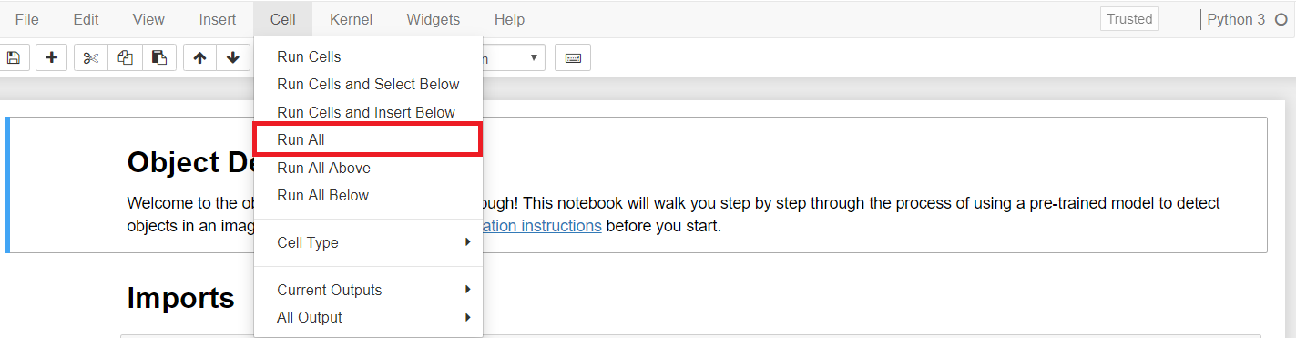

Tıkladıktan sonra ssd modeli bilgisayara indirilir. Sonunda aşağıdaki verilen görsellerdeki gibi bir sonuç görmeniz gerekir.

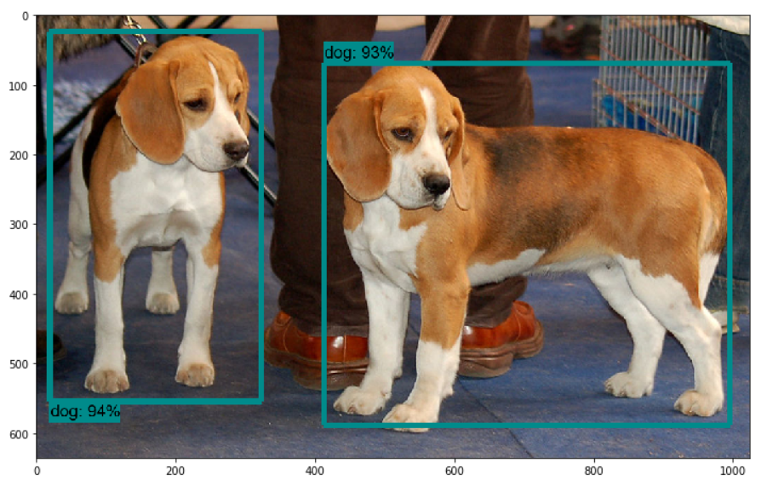

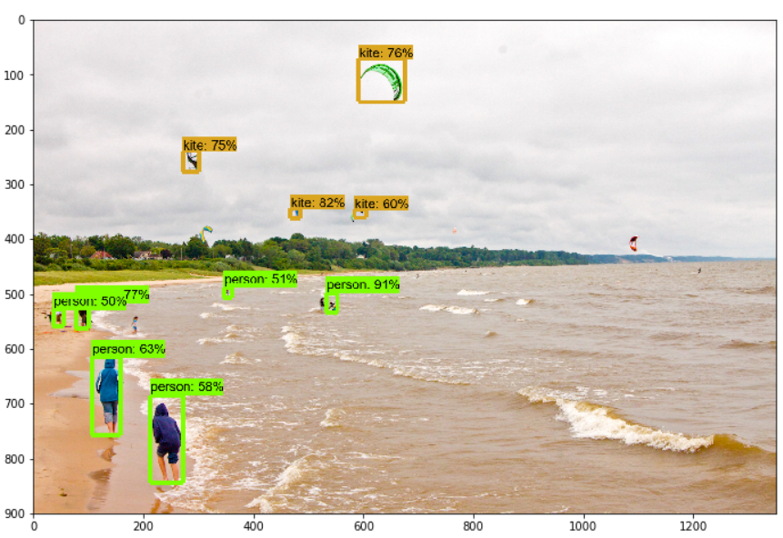

Not: Kodlar çalıştırıldıktan sonra aşağıdaki görsellerdeki gibi uyarılar olabilir. Bunlar hata değildir. Kodlar sorunsuz şekilde çalışmaya devam edecektir.





7-) Gerekli sonucu gördükten sonra jupyter notebook’u ve cmd’yi kapatalım.

8-) Daha sonra C:\models\research\object_detection konumunda yeni bir pycharm proje dosyası oluşturmamız gerekiyor.

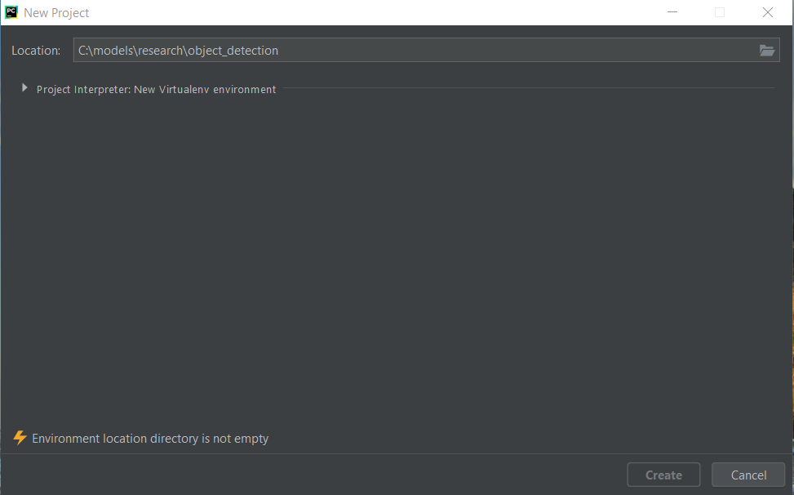

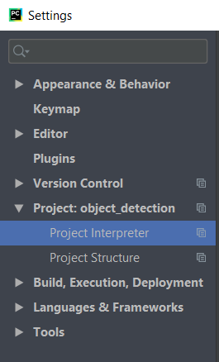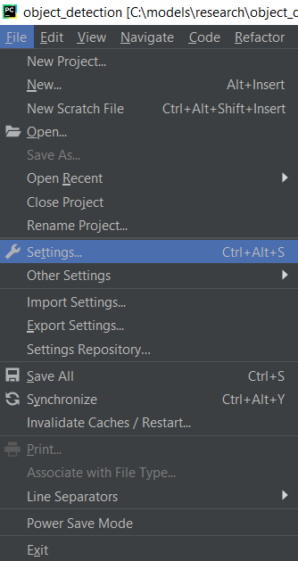9-) Proje dosyası oluşturduktan sonra interpreter belirlememiz gerekiyor. Proje dosyasının sol üst kısmındaki file’dan settings kısmına tıklayalım. Karşımıza gelen sayfada Project: object detection kısmından Project interpreter’ı seçelim

10-) Üst kısımda Project interpreter kısmının yan tarafında yuvarlak sembole tıklayın ve Add’i seçin. Solda bulunan system interpreter’a seçelim. İnterpreter’in uç kısmında bulunan üç noktaya (…) tıklayarak Anaconda’nın kurulu olduğu yerdeki python.exe dosyasını seçip tamam diyelim. Böylece interpreter belirlenmiş oldu.



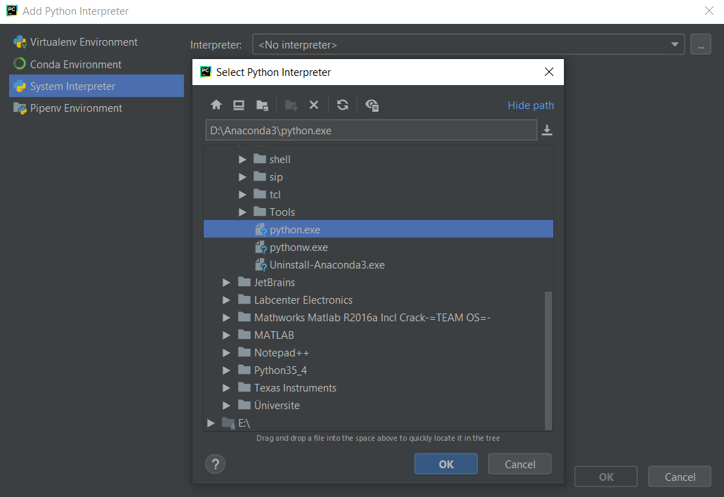

11-) Daha sonra github sayfasında modellerin kurulumu ve kullanımı kısmında bulanan .py uzantılı dosyaları ve diğer dosyaları pycharm dosyası açtığımız konuma kopyalayalım. (C:\models\research\object_detection)

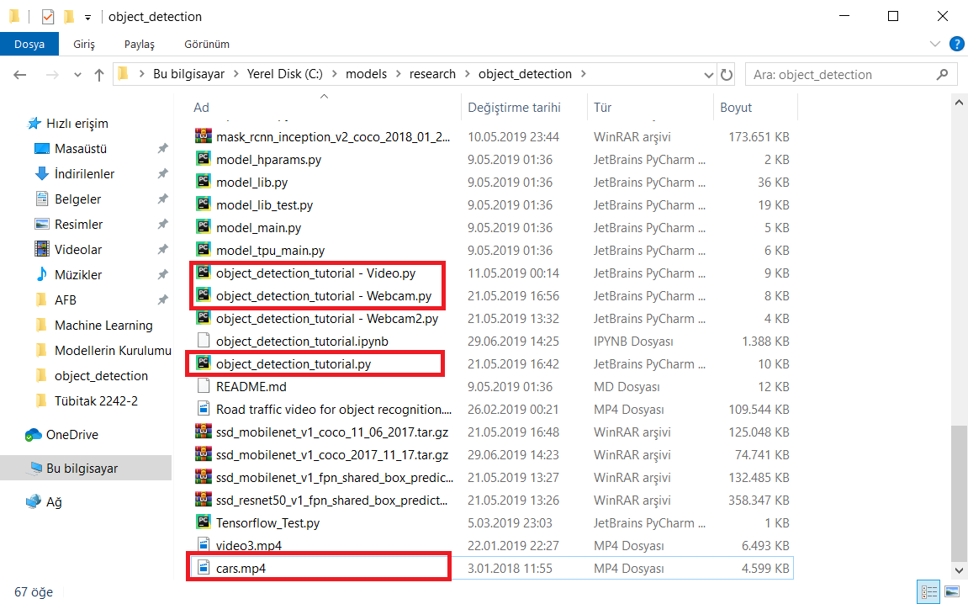

12-) Artık modeller kullanılabilir durumdadır. Eğer resimler üzerinde nesne tanıma yapmak istiyorsak object_detection_tutorial.py dosyası, video üzerinde nesne tanıma yapmak istiyorsak object_detection_tutorial - Video.py dosyası, webcam üzerinde nesne tanıma yapmak istiyorsak object_detection_tutorial - Webcam.py kullanılmalıdır.

13-) Hangi modeli kullanmak istiyorsak aşağıda bulunan linkten indirilebiliriz. İndirilen model object detection klasörü içine indirildikten sonra buraya çıkarılmalıdır.

<https://github.com/tensorflow/models/blob/master/research/object_detection/g3doc/detection_model_zoo.md>

14-) Model indirip çıkardıktan sonra kodlarda kullanacağımız modelin ismini MODEL_NAME’den değiştirelim. Modelin ismi indirdiğimiz klasör ile aynıdır.

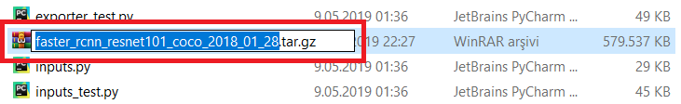



15-) Object detection klasörü içinde test_images adlı klasör bulunmaktadır. Burada nesne tanıma yapacağımız resimler bulunmaktadır. İsteğe göre tanıma yapacağımız resimler değiştirilebilir. Değiştirilen Klasörleri isimlerinin aynı olmasına dikkat edelim.

16-) Yine object detection klasörü içine kopyalanan video klasöründe ise nesne tanıma yapacağımız video bulunmaktadır. İsteğe göre değiştirilebilir.

17-) Bu çalışmada:

* ssd_mobilenet_v1_coco_2017_11_17.tar.gz
* faster_rcnn_resnet101_coco_2018_01_28.tar.gz

modelleri kullanılmıştır.

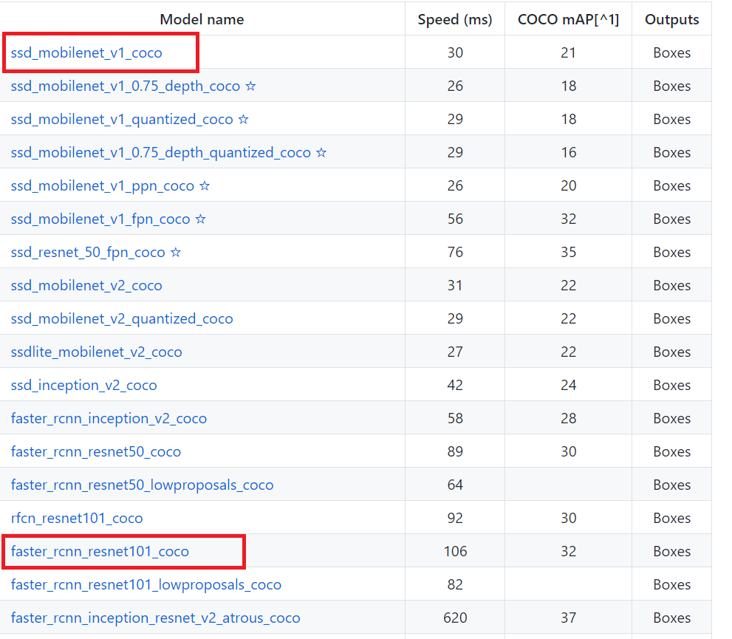

18-) SSD ile nesne tespiti sonuçları:

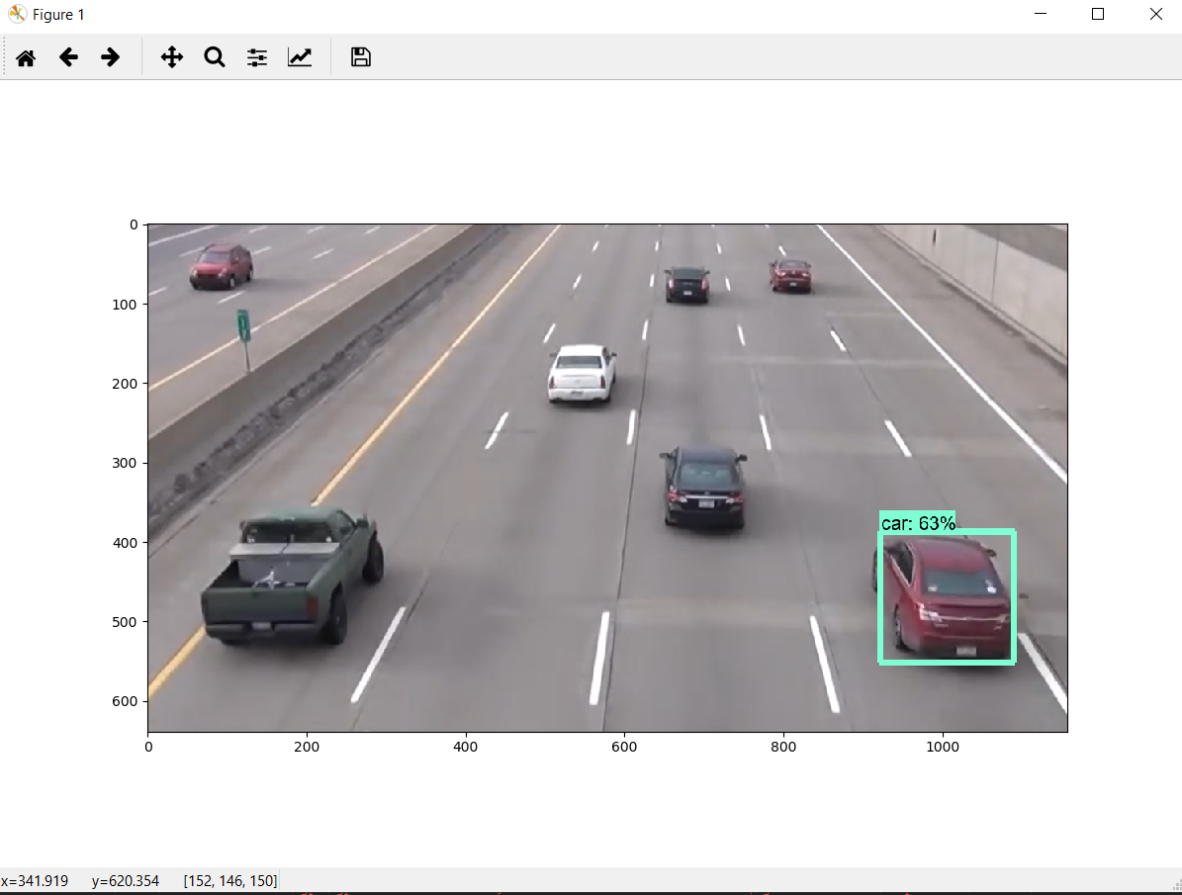

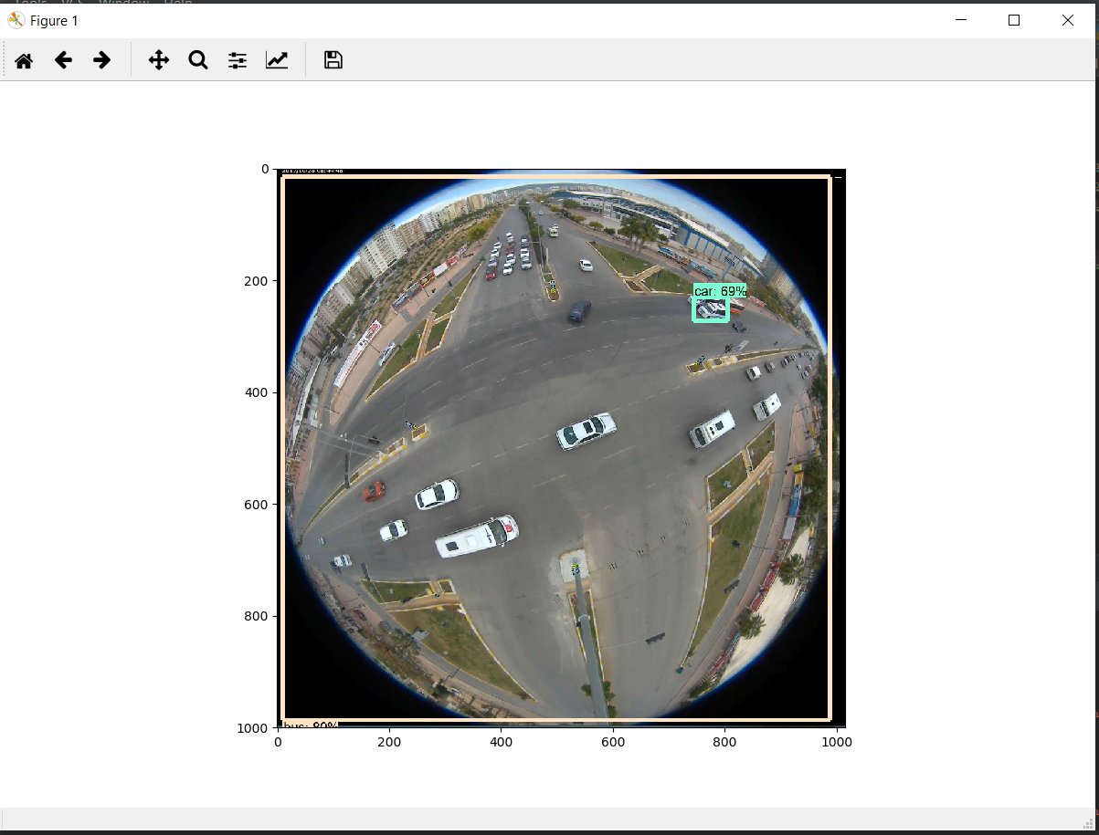

Faster RCNN ile yapılan nesne tespiti sonuçları:

